Sơ đồ hệ thống quản lí nhà phân phối

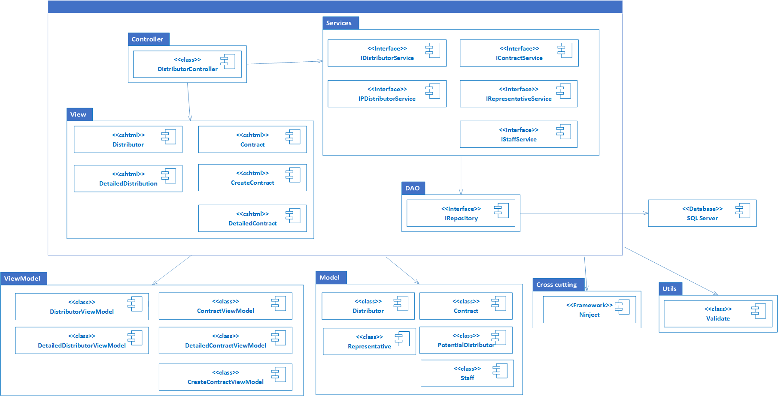

Sơ đồ hệ thống quản lí đối tác

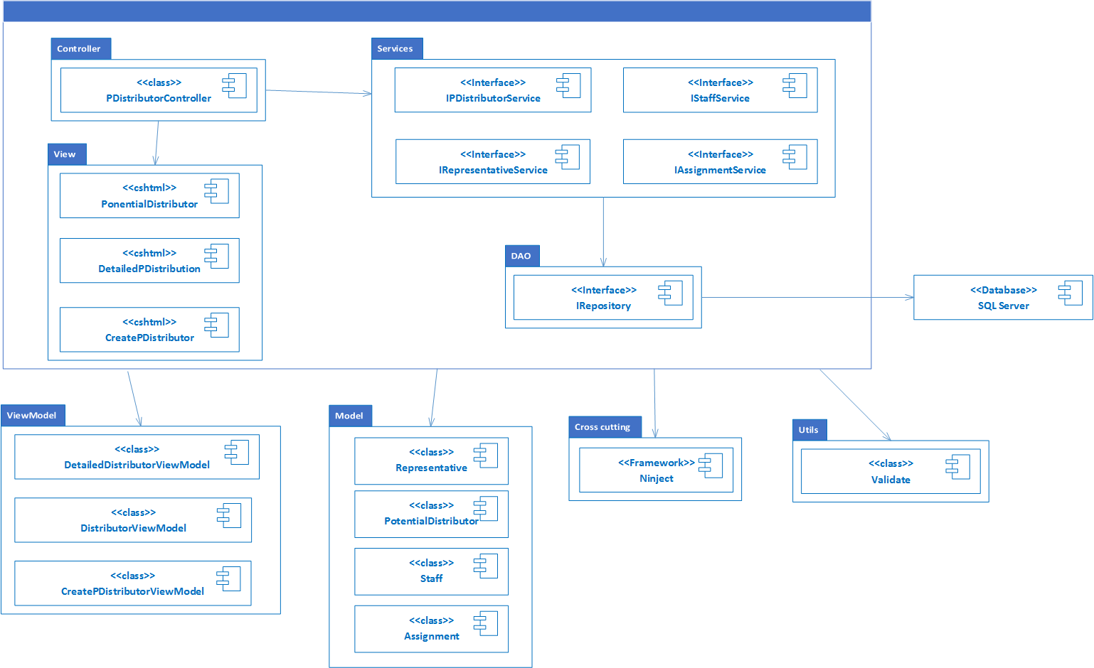

Sơ đồ lớp chi tiết Nhà phân phối / Đối tác

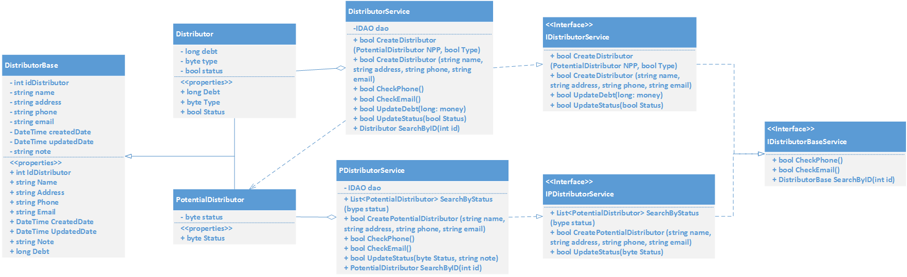

Sơ đồ lớp chi tiết Người đại diện

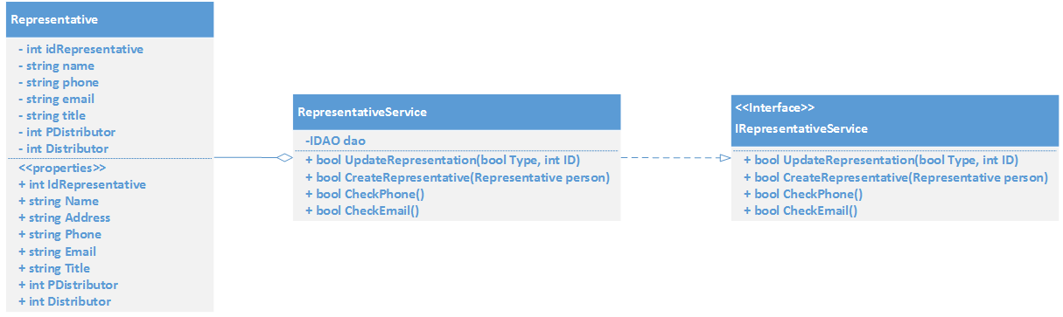

Sơ đồ lớp chi tiết Phân công trao đổi

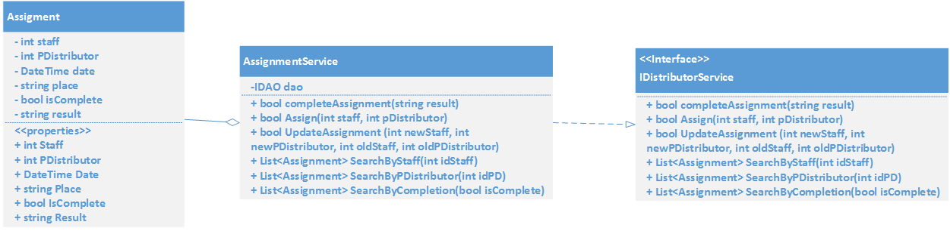

Sơ đồ lớp chi tiết hợp đồng

